Булченски магазин „тип Принцеса“

Всичко за булките :

Рокля 1.  
Булченска рокля „Кели“

|  |  |
| --- | --- |
| Размери: | M,L |
| Цвят: | 1.Светло розова  2.бяла |
| Цена: | 1000лв. |

Рокля 2.

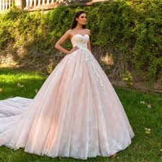Булченска рокля от ателие „Ivoire“

|  |  |
| --- | --- |
| Размери: | S,L,XL |
| Цвят: | СВЕТЛА ПРАСКОВА |
| Цена: | 1010лв. |

3.Булченска рокля ,,Перла’’

|  |  |
| --- | --- |
| Размери | S,M,L,XL |
| C:\Users\usermsi\Desktop\images.jpg |  |
| Цвят: | Перла (бяла) |
| Цена: | 1150лв. |

Булченска рокля ,,Елиза’’

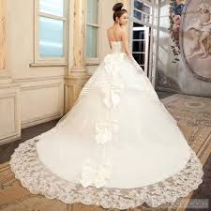 Рокля 4.

|  |  |
| --- | --- |
| Размери : | S,M,L |
| Цвят : | 1.Бял,  2.Светло син |
| Цена : | 1050лв. |

Рокля 5.

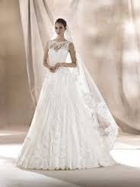 Булченска рокля ,,Queen’’

|  |  |
| --- | --- |
| Размери : | S,M,L,XS |
| Цвят : | Теменужка,портокал,бяла |
| Цена : | 1020лв. |

 6.Булченска рокля ,,Елмира’’

|  |  |
| --- | --- |
| Размери : | S,M,XL |
| Цвят : | 1.Бял ; 2.Карамел |
| Цена : | 1100лв. |

Рокля 7.

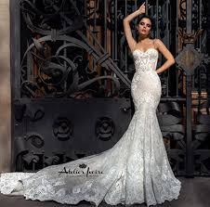 булченска рокля ,,ONUKA’’

|  |  |
| --- | --- |
| Размери : | S,M,XL |
| Цвят : | 1.Бял 3.Бледо жълто  2.Черен 4.Червен |
| Цена : | 1000лв. |

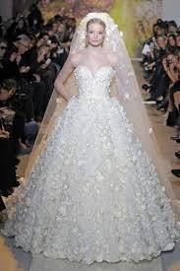 8.Булченска рокля ,,Блясък’’

|  |  |  |
| --- | --- | --- |
| Размери : | Цвят : | Цена : |
| M,XS | Перла | 1180лв. |

Булченска рокля ,,Снежанка’’

 Рокля 9.

|  |  |
| --- | --- |
| Размери : | S , M |
| Цвят : | Бял , сив ,червен |
| Цена : | 1020лв. |

Рокля 10.

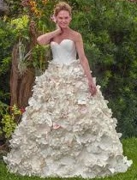 Булченска рокля ,,Розалина’’

|  |  |
| --- | --- |
| Размери : | S,M,L,XS,XL |
| Цвят : | Зелен,Син |
| Цена : | 1200лв. |

БУКЕТИ :

1.Букет от 36 рози

|  |  |
| --- | --- |
| Цвят : | 1.Бели рози  2.Червени рози |
| Цена : | 60.00лв. |

 2.Букет ,,Розофил’’

|  |  |
| --- | --- |
| Цветя : | 1.Розови рози  2.бели карамфили |
| Цена : | 34.00лв. |

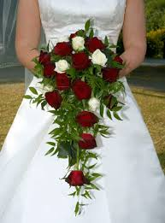 3.букет ,,Розалина’’

|  |  |
| --- | --- |
| Цветя : | 15 червени рози и 3 бели |
| Цена : | 54.00лв. |

4. Букет от Теменужки

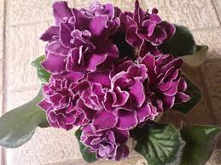

|  |  |
| --- | --- |
| Цветя : | Теменужки |
| Цена : | 23.00лв. |

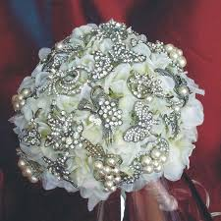 5.букет от брошки

|  |  |
| --- | --- |
| Цветя : | Изкуствен |
| Цена : | 40.00лв. |

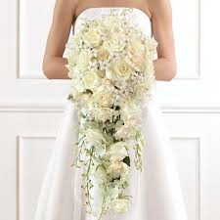

6. Булченски букет ,,блян’’

|  |  |
| --- | --- |
| Цветя : | Рози и перли |
| Цена : | 50.00лв. |

Обувки :

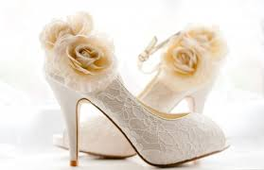1.

|  |  |  |
| --- | --- | --- |
| Номер : | Цвят : | Цена : |
| 36,37,38,39 | Бели,черни | 80.00лв. |

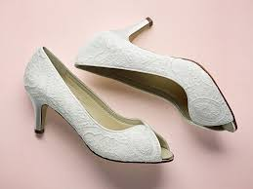 2.

|  |  |  |
| --- | --- | --- |
| Номер : | Цвят : | Цена : |
| 37,38,39 | Бял,сив | 49.00лв. |

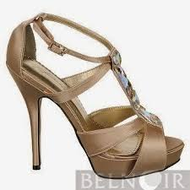 3.

|  |  |  |
| --- | --- | --- |
| Номер : | Цвят : | Цена : |
| 36,37,38 | Кафяв,бронз | 63.00лв. |

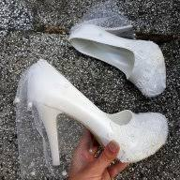 4.

|  |  |  |
| --- | --- | --- |
| Номер : | Цвят : | Цена : |
| 37,38 | Бял,розов | 69.00лв. |

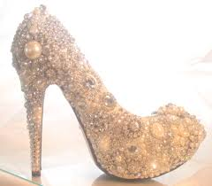 5.

|  |  |  |
| --- | --- | --- |
| Номер : | Цвят : | Цена : |
| 36,37,38,39 | Карамел | 100лв. |

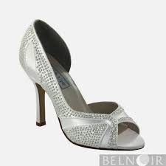 6.

|  |  |
| --- | --- |
| Номер : | 38,39 |
| Цвят : | Бронз ; кафе |
| Цена : | 44.00лв. |

Чанти :

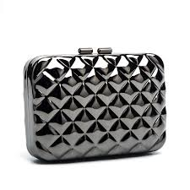1.Чанта ,,Popular’’

|  |  |
| --- | --- |
| Цвят : син , черен |  |
| Цена : 39.00лв. |  |

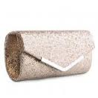2. Чанта ,,Перла’’

|  |  |
| --- | --- |
| Цвят : бял |  |
| Цена : 49.00лв. |  |

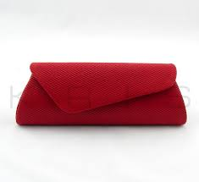 3.Чанта от ,,Кадифе’’

|  |  |
| --- | --- |
| Цвят : | Червен ; лилав |
| Цена : | 29.99лв. |

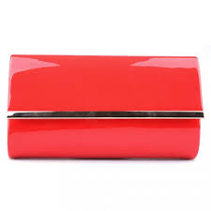4.Лачена чанта

|  |  |
| --- | --- |
| Цвят : червен ,черен,син,кафяв |  |
| Цена : | 40.00лв. |

5.Чанта с брошки и перли .

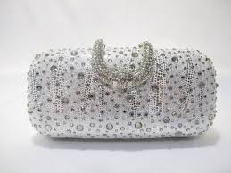

|  |  |
| --- | --- |
| Цвят : бял |  |
| Цена : 60.00лв. |  |

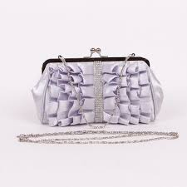6.Чанта ,,Rouse’’

|  |  |
| --- | --- |
| Цвят : лилав,бял,черен,червен,син,розов,кафяв,сив,синьо-зелен |  |
| Цена : 60.00лв. |  |

Заповядайте в магазин ,,Тип Принцеса’’

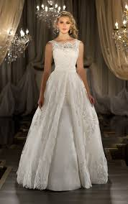

Работни дни :

|  |  |  |
| --- | --- | --- |
| Понеделник | 08:00-13:00 | 13:50-17:00 |
| Вторник | 08:00-13:00 | 13:50-17:00 |
| Сряда | 08:00-13:00 | 13:50-17:00 |
| Четвъртък | 08:00-13:00 | 13:50-17:00 |
| Петък | 08:00-13:00 | 13:50-17:00 |
| Събота | 10:00-13:30 | ----- |
| Неделя | Почивен ден | ----- |

Магазина се намира в град Пловдив на улица ,,Христо Ботев’’.

Очакваме ви !!!